**Колядки в музее**

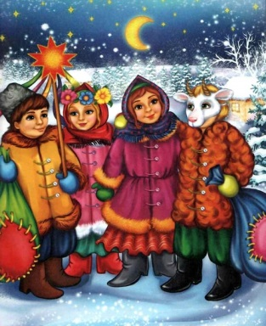Пожалуй, нет другого праздника, который отмечался бы такой широтой таинственных обрядов и обычаев как Рождественские Колядки.

*От Рождества и до Крещения,*

*Приготовив угощенье,*

*Пели разные колядки*

*По дворам ходили в святки.*

*Наряжались и шутили,*

*Праздник ждали и любили.*

Обычай «кликать коляду» был известен по всей Руси: под окнами каждого дома пелись колядки с пожеланиями хозяйственного благополучия в будущем году.

Святки совпадают с Новым годом – волшебным праздником детворы, с новогодними переодеваниями, сказочными превращениями, чудесами, всеобщим весельем, шумными гуляниями, весёлыми колядками.

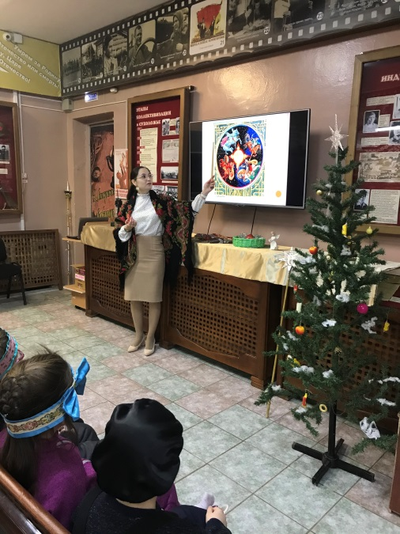И мы, специалисты МАДОУ № 38 - Олтаржевская Н.В., Ильина К.В. с нашими воспитанниками группы № 6 и воспитателем Елькиной Л.В. посетили сухоложский историко – краеведческий музей, где поговорили о древней традиции, пожелали друг другу благополучия, счастья, ну и, конечно же, колядовали. Очень красочно и задорно прошло мероприятие. Мы с детьми пошумели, покричали и получили долгожданные угощения и массу впечатлений и положительных эмоций. Ведь именно на колядках можно было делать то, что не разрешают в будние дни (наряжаться в разных вымышленных героев, в русские костюмы, раскрасить лица усами и бровями, нарумянить щечки маминой помадой)! Восторгу детей не было границ, им не верилось, что взрослые веселились наравне с детьми и так же шумели и кричали.

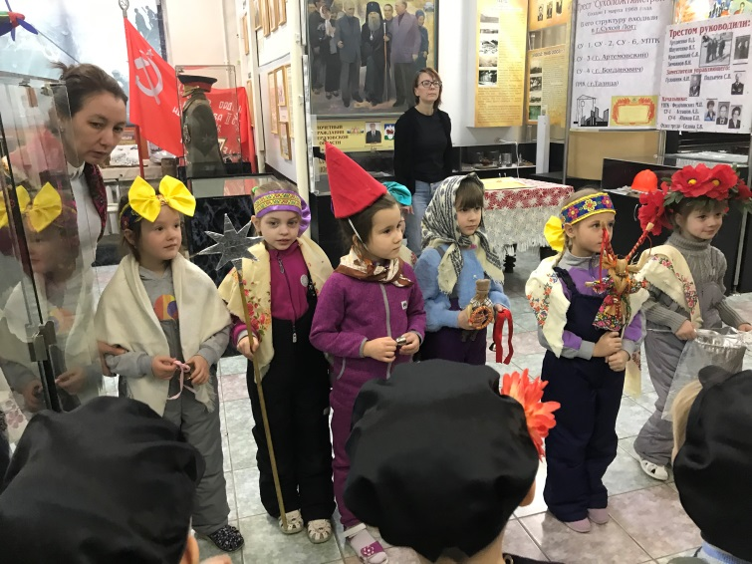

Учитель – логопед: Олтаржевская Н.В.